Raymundo Romero Arenas

Matrícula: A00570654

Bases de datos – Grupo 1

Profesor: Ricardo Cortés Espinosa

Miércoles 5 de noviembre del 2019

**Laboratorio #26**

1. ¿Por qué es importante la accesibilidad?

* Le da más control al usuario sobre cómo quiere acceder al contenido
* Optimiza el despliegue de la información en varias plataformas o aparatos
* Hace que una aplicación sea más fácil de mantener puesto que las actualizaciones son más rápidas de implementar

1. ¿Cuáles son los lineamientos de accesibilidad que consideras más importantes?

* Contraste de color 🡪 Permite que la información sea más entendible para el usuario
* Estados de enfoque 🡪 Permiten identificar la acción que estás realizando o el lugar de la página en la que te encuentras. Es una herramienta de exploración muy útil para orientarte por primera vez dentro del sistema
* Labels en inputs 🡪 Le expresan fácilmente al usuario la información que debe poner en un input de forma correcta
* Navegación vía teclado 🡪 Es un aspecto muy útil para gente con alguna discapacidad motora que le impida usar un touchpad o mouse. También puede acelerar la velocidad para realizar una actividad recurrente o iterativa.
* Consistencia 🡪 Estandarizar el diseño del sistema facilita el aprendizaje de la misma, así como una navegación más rápida entre páginas

1. Describe 3 cambios que harás en tu proyecto para hacerlo más accesible.

* Navegación vía teclado 🡪 En las páginas de registro de datos permitiremos el uso de teclas como Tab para navegar entre formas, sobre todo en casos de uso muy iterativos como registrar y modificar voluntarios y la barra de navegación.
* Consistencia 🡪 Estandarizaremos el diseño de las ventanas de consulta y registro de datos para facilitar la navegación en el sistema. Esto implica también buscar la forma de hacerlas más distintivas sin cambiar su estructura general
* Contraste 🡪 Aumentaremos el contraste de los labels y placeholders de los inputs de las ventanas de registro para que sean más visibles para el usuario
* Estados de enfoque 🡪 Insertaremos marcadores visuales en inputs y botones para que el usuario sepa qué acción está realizando en una página

*\*Las descripciones de los lineamientos implementados en el proyecto están comentados en los códigos y scripts donde se están aplicando. Véase el anexo de este documento para ver los cambios realizados a través de fotografías.*

Referencias:

1. ONU, 2019, “Better UN websites for everyone” (05/11/2019), Recuperado de: https://www.un.org/en/webaccessibility/index.shtml
2. Stanley, P. 2018, “Designing for accessibility is not that hard” (05/11/2019), Recuperado de: https://uxdesign.cc/designing-for-accessibility-is-not-that-hard-c04cc4779d94

Anexo: Fotos de implementación de accesibilidad

1. Estados de enfoque
2. Contraste de colores

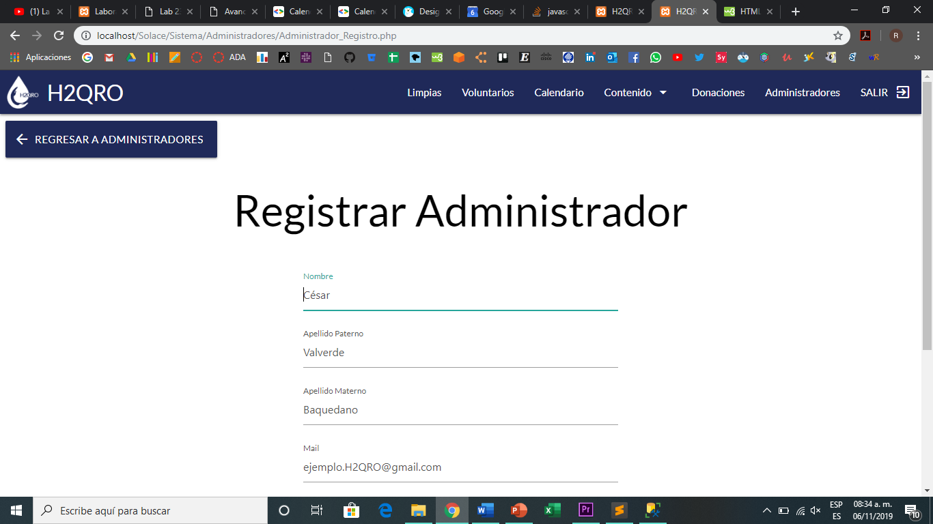

1. Consistencia



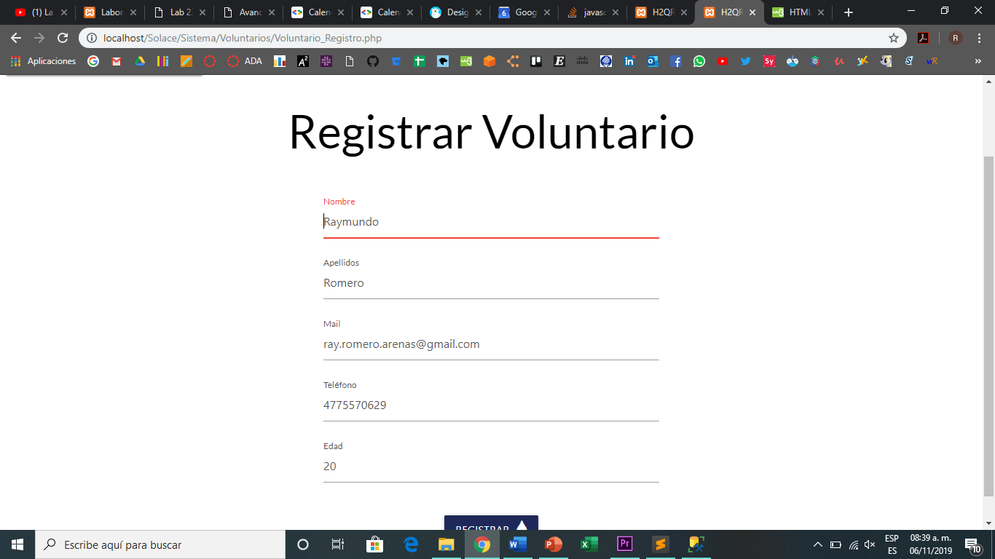

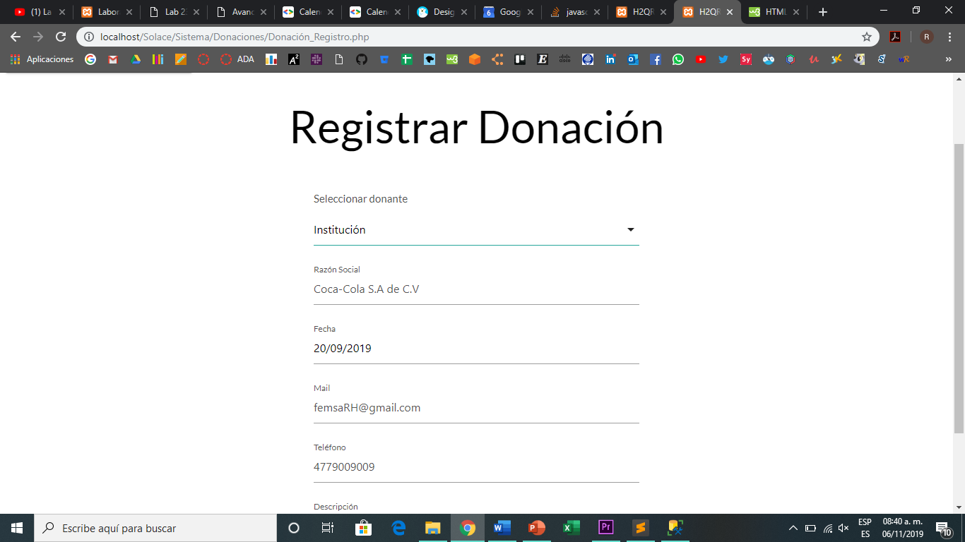

1. Navegación vía teclado

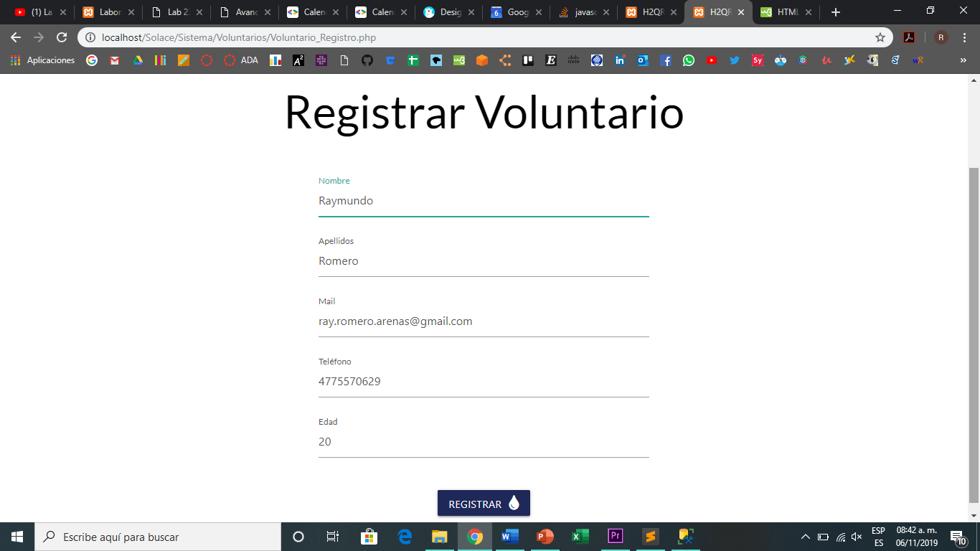

Tab

